

27 июля 2026 г. | г. Москва

Коммерческое предложение
Пластиковые пакеты для HSM FA400 (340 л) 25 шт.
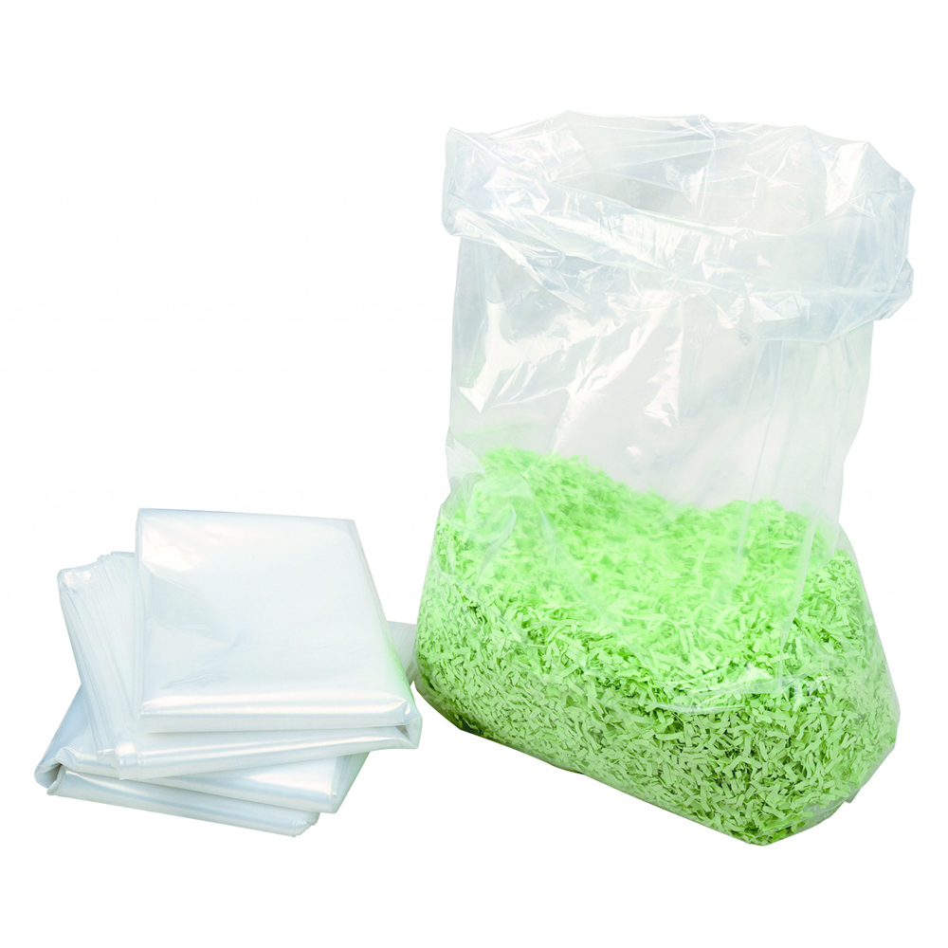 | Описание:  Пластиковые многоразовые пакеты для уничтожителей бумаги HSM

Параметры | Значение
Объем жидкости, мл: | 340 л
Габариты (ВхШ), мм: | 850 x 750 x 1800 mm

Цена: 12 544 руб. 00 коп.
Гарантия:
Сроки поставки товара:
Срок действия ценового предложения:

Генеральный директор Миронов Б.Б.

